**CULTURAS REGIONALES PIURANAS VICÚS Y TALLÁN**

1. La Cultura VICÚS se desarrolló en el actual departamento de Piura, en las provincias de Morropón, Ayabaca y Huancabamba, en actual ciudad de Chulucanas destacó:
2. Conocieron la importancia del guano de las islas en las faenas agropecuarias.
3. En ganadería domesticaron a la llama, el cuy, el pato y al conejo.
4. Muchos de sus instrumentos de labranza fueron hechas de cobre.
5. Cerámica: Huacos silbadores
6. Todas las anteriores.
7. Los vicús acostumbraban a sepultar a sus muertos en tumbas en forma d) de
8. Cuadrangular b) Circular c) Bota d) Necrópolis
9. Los vicús conocieron la aleación cobre-oro-plata; lo que dio origen a la tumbaga o Champi. Los objetos trabajados en cobre y plata eran bañados en oro. Destaca la:
10. Venus de Frías b) Obelisco c) Estelas d) Cerámica.
11. Según la organización de la sociedad de Vicús el estamento que se dedicaban a realizar el TRUEQUE con los pueblos del sur de Ecuador, Lambayeque y La Libertad:
12. Esclavos b) Artesanos c) Campesinos d) Comerciantes.

**5-La cultura Vicús** se ubica entre las culturas:

a.- Paracas y Chimú b.- Chavín y Mochica c.- Tallán y Guayacundos

d.-Lima y Chanca e.- Inca y Chimú

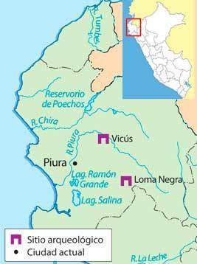Mapa de la Cultura Vicus

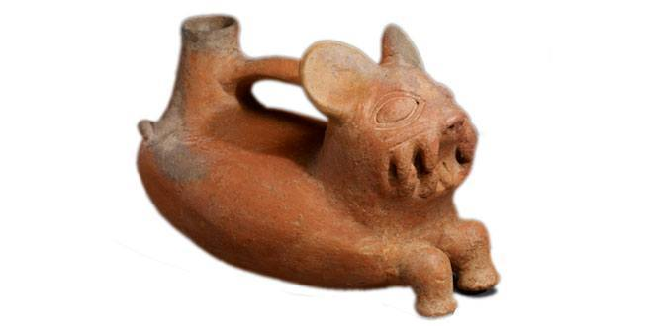

**6.-Vicus es el nombre de un cerro** ubicado a **unos 50 kilómetros de Piura**, en las cercanías de:

a.-Chulucanas- Morropón (Piura). b.- Ayabaca- Frías- Piura

c.- Morropón- Chulucanas-Piura d.- Frías -Ayabaca- Piura

7.-En los cementerios de la cultura Vicus se observan **tumbas profundas**, algunas de las cuales alcanzan hasta 10 metros de profundidad. La mayoría de ellas tiene forma de:

a.-Una bota. b.- Una botella c.- Una pirámide d.- Una olla e.- Un huevo

8.-Los Vicús se dedicaron a la agricultura, irrigando los campos y abonándolos con:

a.- Urea b.- Anchoveta c.-Guano de las islas. d.- Nitrato de sodio e.- Humus

9.**-**La cerámica de la cultura Vicus es de apariencia agradable y guarda semejanza con la cerámica:

a.-Chavín y Mochica b.- Tallán e Inca c.- Chimú y Lima d.- Inca y Guayacunda.

10-En cerámica los Vicús NO se caracterizan por :

**a.-Aspecto macizo** b.- **Tendencia a la escultura realista c.- Forma de recipiente de doble cuerpo y cantaron con asa de gollete-estribo.**

**d.- En general utilizaban varios colores: marrón, amarillo, naranja y rojo.**

**e.-Utilizaron el molde**

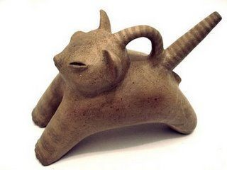

11-La maestría en la cerámica de la cultura Vicus llama la atención llegando casi a la perfección:

a.- Los huacos retratos b.- Los huacos eróticos c.- los huacos silbadores.

d.- Los tejidos e.- Las trepanaciones craneanas

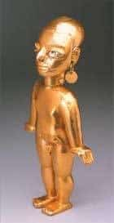Metalurgia de la Cultura Vicus

12-Otro aspecto sobresaliente de la Cultura Vicus es la metalurgia. **Usaban el oro, plata, cobre, aleaciones y piedras preciosas para crear máscaras, cuentas discos, collares, pectorales, brazaletes, narigueras, orejeras**, etc. El hallazgo más representativo corresponde a:

a.- El tumi b.- El obelisco Tello c.- La estela de Raymondi d.- El idolillo de Frías

e.- Las ruinas de Aypate

13.-Su Pueblo desarrolló una economía múltiple y diversificada, construyeron importantes obras de ingeniería hidráulica, canales de riego y estanques que han permitido cultivar grandes extensiones de tierras, formaron una NACIÓN CULTURAL

1. Vicus b) Paita c) Tallan d) Guayacundos

21.-Un rasgo importante dentro de su organización social de la Cultura Tallán fue la participación de la mujer en el poder político y económico, Los españoles le llamaron

1. Acllas b) Capullanas c) Ñustas d) Mamaconas

14.-Constituyó el principal asentamiento de los tallanes, ostentando el centro político-administrativo cuya evidencia más significativa es

1. “Huaca Narihualá” b) Sechura c) Talara e) Tacclla

15.-Antiguos habitantes de Ayabaca, gente muy aguerrida y que presentaron una férrea oposición al dominio inca. La tumba del Señor de Olleros y los petroglifos de Samanga son los vestigios más importantes de esta cultura.

1. Guayacundos b) Capullana c) Tallanes d)Vicus

16.-Poblaron principalmente el ámbito geográfico de la actual provincia de Huancabamba, se cree que proceden de la selva. Destaca el Templo de los Jaguares en Mitupampa distrito de Sondorillo

1. Capullanas b) Huancapampa c) Tallanes d) Vicus

17.-AYABACA significa

1. Lugar donde abundan las piedras c) Fiestas de los muertos
2. Zona de cóndores d) Sepultura de muertos

18.-Tacalá significa: a) Zona árida b) Pampa de Castilla c) Lugar tenebroso

d) Represa de agua e) Canto de Luna

19.-La concha marina ( spondylus prínceps )se utiliza para fines mágicos-religiosos en las culturas del norte del Perú , fue conocida como :

1. Lapa b) Cañan c) Mullu d) Soncco e) Quechay

20.-Fueron expertos saladores del Perú:

1. Narihuala b) Catacaos c) Paita d) Colán e) Sechura

21.-Voz quechua que significa “restante, sobrante a lo que queda en el fondo de un recipiente:

1. Tinka b) Guácala c) Michi d) Concho e) Quincha

22.-Ave representativa del mundo Tallán:

1. Putilla b) Chiroca c) Chilalo d) Soña e) Choqueco

23.-CHUCAQUE voz tallán significa:

1. Agua estancada b) llanura extensa c) Energía negativa d) Mal de ojo e) enfermedad del niño

24.-Tacalá significa: a) Zona árida b) Pampa de Castilla c) Lugar tenebroso

d) Represa de agua e) Canto de Luna

25.-La concha marina ( spondylus prínceps )se utiliza para fines mágicos-religiosos en las culturas del norte del Perú , fue conocida como :

1. Lapa b) Cañan c) Mullu d) Soncco e) Quechay

26.-Fueron expertos saladores del Perú:

1. Narihuala b) Catacaos c) Paita d) Colán e) Sechura

27.-Voz quechua que significa “restante, sobrante a lo que queda en el fondo de un recipiente:

1. Tinka b) Guácala c) Michi d) Concho e) Quincha

28.- El río Piura fue conocido por los tallanes como:

a.- Catamayo b.- Lengash c.- Chucaque d.-Tacalá e.- Chira

29.-Según Juan José Vega los tallanes son:

a.- Grupo de tribus b.- Conglomerado de indios c.- Ciudades Estado

d.- Cultura ancestral e.- Agrupación cultural

30.- La lengua propia de los tallanes fue el:

a.- Runa simi b.- Quechua c.- Muchik d.- Sec e.- Aymara

31.-Por la forma de trabajar la alfarería y la cerámica, la palabra tallán TALLÁN significa :

a.- Gente dedicada a la hechicería b.- Echarse de pecho c.- Expertos en salado

d.- Gente agrícola e.- Gente supersticiosa

32.-Una característica de la cultura tallán fue:

a.- Fueron expertos ceramistas b.- Dominaron los andenes c.- Esclavizaron pueblos

d.- Fueron amantes de la libertad e.- Poseyeron grandes tierras de cultivo

33.- Uno de los más grandes intérpretes indios tallanes que contribuyó con los españoles en la conquista del imperio incaico fue:

a.- Martinillo b.-Felipillo c.- Atahualpa d.- Lachira e.- Mec nom

34.- Fueron expertos saladores de pescado:

a.- Catacaos b.- Sechura c.- Colán d.- Yacila e.- Parachique

35.- Son considerados grandes agricultores tallanes:

a.- Catacaos b.- Sechura c.- Colán d.- Yacila e.- Parachique

36.- Por su arte en la artesanía y cerámica son considerados la Capital artesanal de Piura:

a.- Catacaos b.- Sechura c.- Colán d.- Yacila e.- Simbilá

37.- Una de las costumbres tallanes era el corte de pelo. Tradición que más adelante los españoles la convirtieron en una forma para efectuar el bautizo de los niños, llamada el Moñón o Pelamiento. A ese conjunto de cabellos cortados los tallanes le llamaron:

a.- Chucaque b.- Ceviche c.- Churre d.- Ñaca e.- Parvulito

38.-Una de las actividades propias de los tallanes fue la preparación de la algarroba como insumo para preparación de un dulce especial llamado:

a.- Zambomba b.- Xupisin c.-Bocadillo d.- Alfajor e.- Cañan

39.-Son considerados expertos balseros:

a.- Catacaos b.- Sechura c.- Colán d.- Yacila e.- Simbilá

40.-Fueron considerados expertos buceadores y gozaban de mucho prestigio por su capacidad de arrancarle al mar las preciadas conchas llamadas MULLU:

a.- Catacaos b.- Sechura c.- Colán d.- Yacila e.- Parachique

LICENCIADO CÉSAR AUGUSTO CURAY RAMOS